Die Winkelhalbierenden und der Inkreis im Dreieck

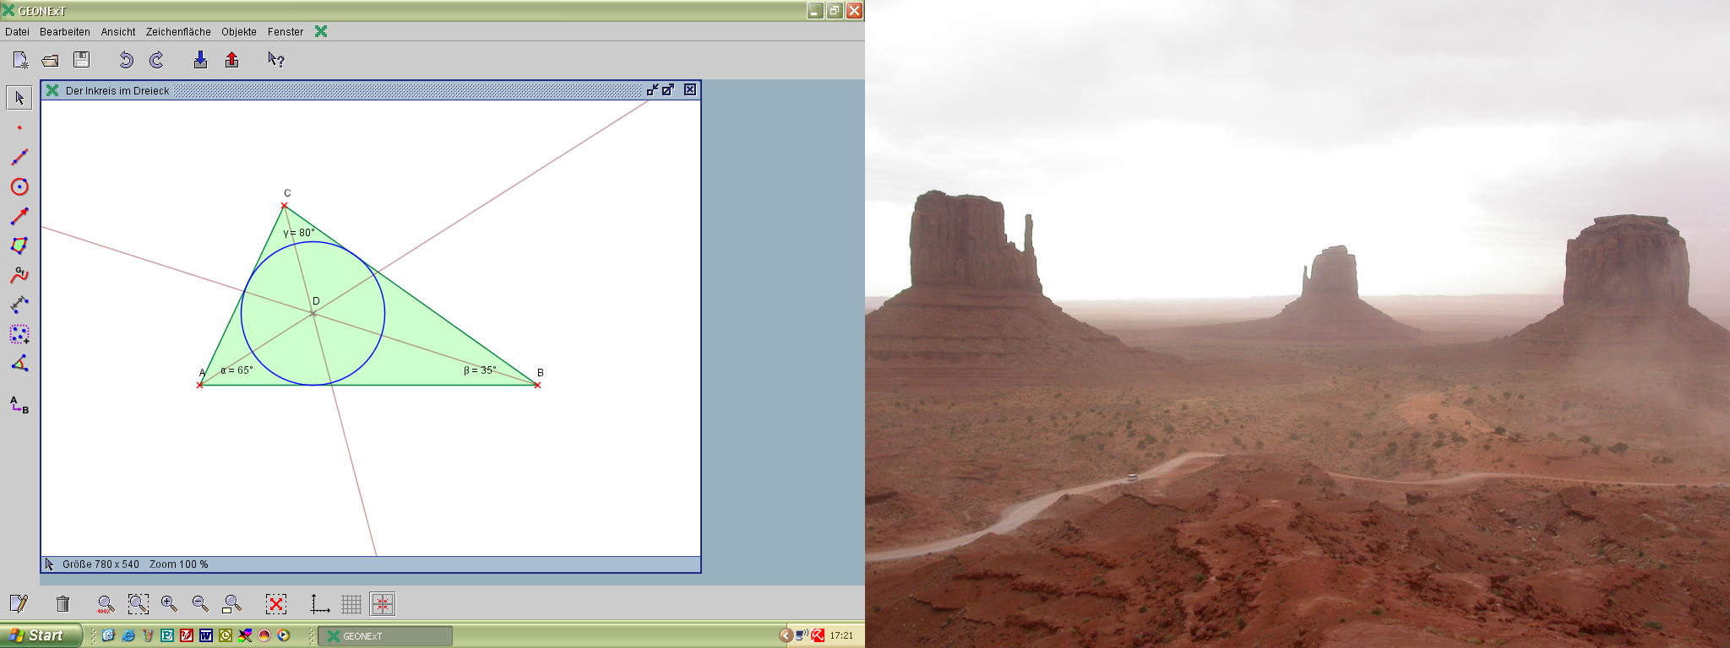

- Starte das Programm „GEONExT“ .
- Öffne die Datei „Inkreis.html“.
- Beschreibe, was du siehst.
- Wenn du an den Ecken des Dreiecks ziehst, kannst du die Figur verändern. Probiere es aus.
- Wo liegt der Schnittpunkt der Winkelhalbierenden, wenn das Dreieck spitzwinklig, rechtwinklig oder stumpfwinklig ist?
- Vervollständige den Satz:
Der Schnittpunkt der Winkelhalbierenden liegt _________________
____________________________________________________
- Wie verändert sich der Inkreis, wenn das Dreieck rechtwinklig oder stumpfwinklig ist?
- Konstruiere die Winkelhalbierenden und zeichne den Inkreis in das Dreieck ein:

